第13章 软件项目管理论述题

——SE2017-G01

论述题

1. 假设有一座陈旧的矩形木板房需要重新油漆，这项工作必须分3步完成，首先刮掉旧漆，然后刷上新漆，最后清除溅在窗户上的油漆。假设一共分配了15名工人去完成这项工作，然而工具有限，只有5把刮旧漆用的刮板，5把刷新漆用的刷子，5把清除溅在窗户上的油漆用的小刮刀。这个矩形木板房总共有4面墙壁，其中第2、4两面墙要比第1、3两面墙的长度长一倍。下表列出了每道工序需要消耗的时间。如何安排才能让工作更有效？请画出该刷漆工程的Gantt图，并写出最短消耗工时。

|  |  |  |  |
| --- | --- | --- | --- |
| 墙壁 | 刮旧漆 | 刷新漆 | 清理 |
| 1、3墙 | 2h | 3h | 1h |
| 2、4墙 | 4h | 6h | 2h |

答案：

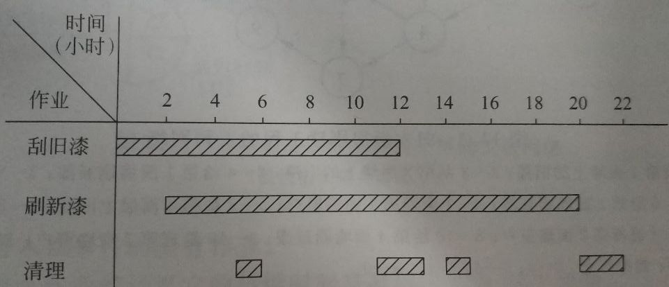

最短消耗22工时。

1. 请画出上一题中项目的工程网络，标出持续时间、最早时刻、最迟时刻。并写出该工程网络的关键路径。

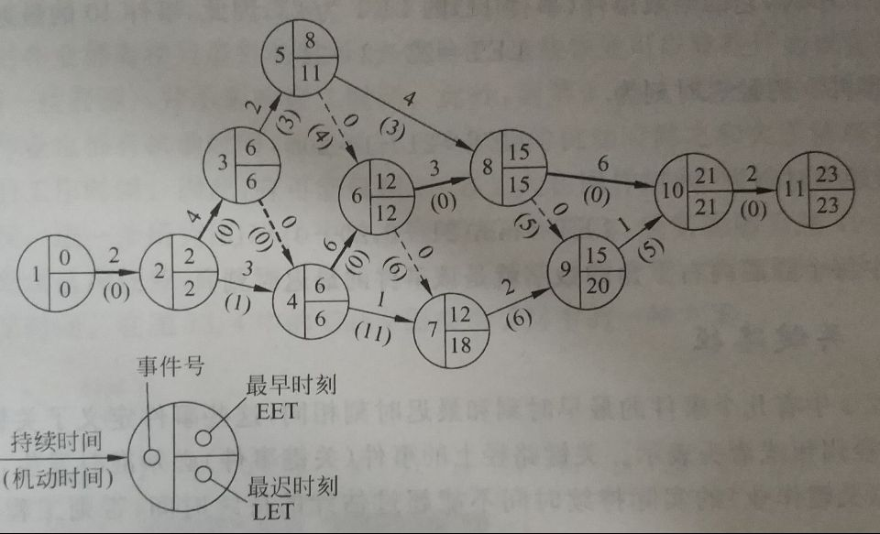

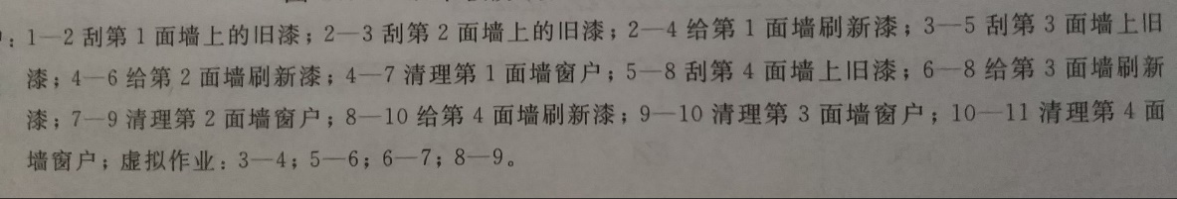

关键路径：1-2-3-4-6-8-10-11

1. 请论述软件质量的要点，如何判断一个软件的质量高低。

答案：

1. 软件需求是度量软件质量的基础，与需求不一致就是质量不高。
2. 指定的开发标准定义了一组指导软件开发的准则，如果没有遵守这些准则，肯定导致软件质量不高。
3. 如果软件满足明确描述的需求，却不满足隐含地需求，那么软件的质量仍然是值得怀疑的。
4. 软件项目组有哪3种典型的组织方式？试分析每个方式的优劣处。

答：

1. 民主制程序员组

优点：

* 1. 组员们对发现程序错误持积极的态度，这种态度有助于更快速的发现错误，容易产生高质量的代码。
  2. 组员们享有充分民主，小组有高度凝聚力，组内学术空气浓厚，有利于攻克技术难关。

缺点：

1. 如果组内成员多数技术水平不高，或是缺乏经验的新手，这种组织方式将缺乏权威指导开发工程的进行，组员间缺乏必要的协调，最终可能导致工程失败。
2. 主程序员组

优点：

* 1. 专业化，每名成员仅完成他们受过专业训练的那些工作。
  2. 层次性，主程序员指挥每名组员工作，并对项目全面负责。

缺点：

1. 不切实际，除了主程序员外的人员难以找到。
2. 小组成员为了业绩不愿意发现错误。
3. 现代程序员组

优点：

* 1. 将民主制程序员组和主程序员组的优点相结合。
  2. 弥补了民主制程序员组和主程序员组的缺点。

1. 请论述功能点技术中有哪五大信息域，给出功能点的详细估算步骤及计算过程（不需要列举出14个技术因素）。

参考公式：

技术复杂性因子计算公式 ：TCF=0.65+0.01XDI，其余公式需在答案中写出。

英文参考：

UFP：未调整功能点数，

TCF：技术复杂性因子

DI：技术因素对软件规模的综合影响程度。

FP：功能点数

答案：五大信息域：输入项数Inp，输出项数Out，查询数Inq，主文件数Maf，外部接口数Inf（英文简写可不加）

计算过程：

* + - 1. 计算未调整的功能点数UFP：把产品信息域的5个特性都分类为简单级、平均级或复杂级，根据等级为每个特性分配一个功能点数，然后进行加权运算，如下所示：

UFP=a1xInp+a2xOut+a3xInq+a4xMaf+a5Inf（a1-a5为信息域系数）

* + - 1. 计算技术复杂性因子TCF：度量14种技术因素对规模的影响程度，为每个因素分配一个0-5的影响度，最后求和得到综合影响程度DI，再由题目给出的公式得到技术复杂性因子TCF